**Croisière en Méditerranée :**

**Italie, Sicile, Baléares, Espagne**

**Au départ de MARSEILLE**

**A bord du MSC Seashore**

**Offrez-vous des Vacances Exceptionnelles…**

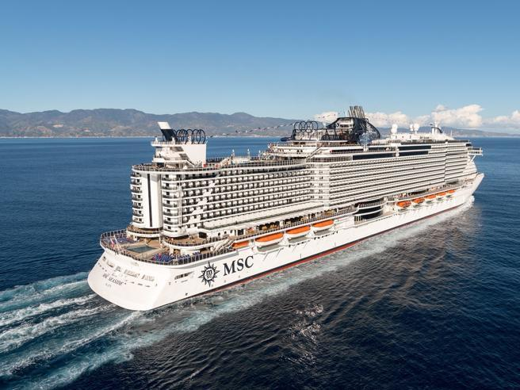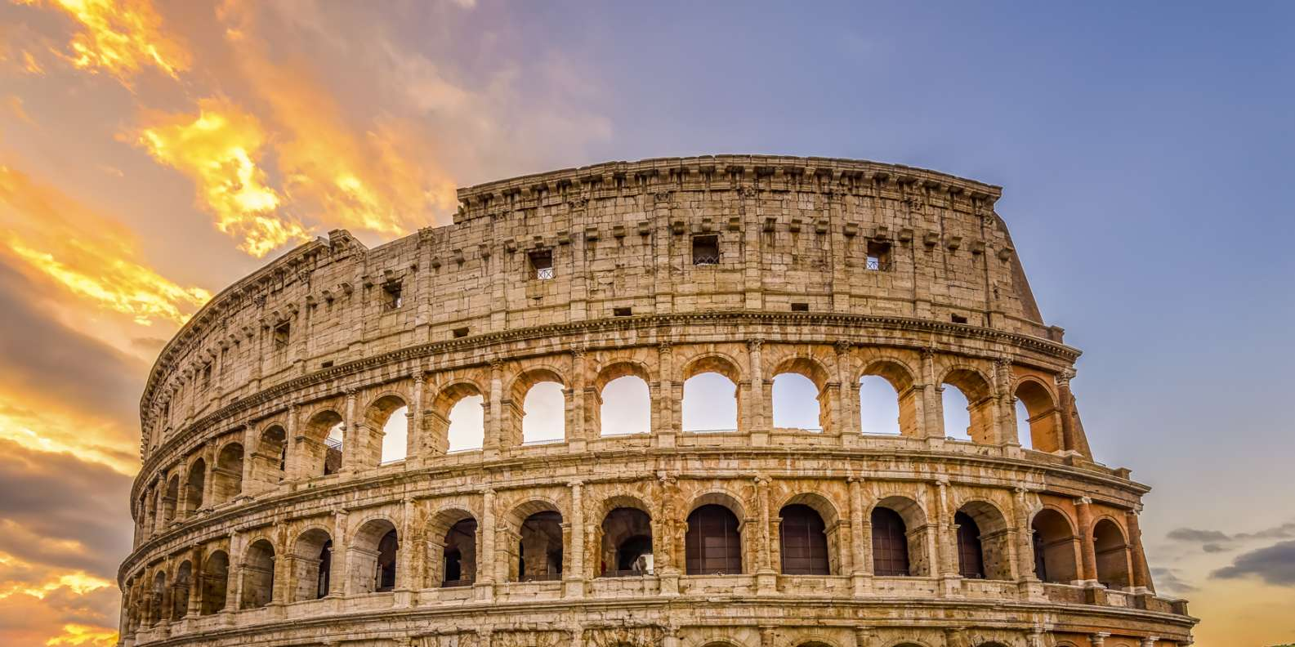**Parce que ça n’est pas n’importe quelle Croisière**

**Du Vendredi 05 au Vendredi 12 Mai 2023**

**Croisière de 8 jours / 7 nuits**

**Prix par Adulte : A partir de 995 €**

**Prix par Enfant : A partir de 485 €**

**Forfait Boissons « Easy » inclus**

**Transfert A/R en Autocar au départ de Troyes**

**Jusqu’au Port de Marseille inclus**

**VOS ESCALES**

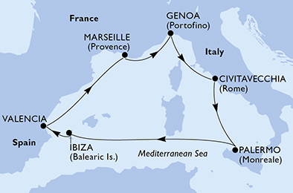

|  |  |  |  |  |  |
| --- | --- | --- | --- | --- | --- |
| JOUR | DATE | PORT D'EMBARQUEMENT | ARRIVÉE | DÉPART | AGENDA STATUT * |
| 1 | Vendredi 05 Mai 2023 | Marseille, France | - | 19H00 | A quai |
| 2 | Samedi 06 Mai 2023 | Gênes, Italie | 09H00 | 17H00 | A quai |
| 3 | Dimanche 07 Mai 2023 | Civitavecchia (Rome), Italie | 08H00 | 18H00 | A quai |
| 4 | Lundi 08 Mai 2023 | Palerme (Sicile), Italie | 10H00 | 18H00 | A quai |
| 5 | Mardi 09 Mai 2023 | En Mer | - | - | - |
| 6 | Mercredi 10 Mai 2023 | Ibiza (Baléares), Espagne | 08H00 | 20H00 | A quai |
| 7 | Jeudi 11 Mai 2023 | Valence, Espagne | 07H00 | 16H00 | A quai |
| 8 | Vendredi 12 Mai 2023 | [Marseille,](https://www.msccroisieres.fr/fr-fr/Destinations-Croisieres/Mediterranee/Italie/Venise.aspx) France | 13H00 | - | A quai |

* Information sujette à des changements dus à la disponibilité finale des zones d'amarrage et de mouillage.

**Formalités :**

**Carte d’Identité ou Passeport en cours de validité.**

**(Prolongation non autorisée)**

**VOS AMBIANCES A BORD**



**La garantie d’un agréable séjour à bord**   
*Vivez une croisière de rêve avec les Maestros des mers. Grâce aux tarifs « Bella », découvrez tout le confort de la vie à bord d’un navire de croisière élégant et moderne.*   
**Cabines avec Balcon, Vue Mer et Intérieures**

* Navires modernes et cabines élégantes
* MSC for Me (disponible sur certains navires)
* Buffet Gourmet avec grand choix de spécialités culinaires, ouvert 20H par jour
* Restaurants principaux avec plats gourmets et prise en compte des exigences diététiques
* Un vaste programme de spectacles dignes de Broadway
* Espace piscine
* Equipements sportifs de plein-air
* Salle de sport équipée avec vue panoramique
* Divertissements pour les adultes et enfants
* Activités récréatives pour les enfants
* Personnel qualifié multilingues
* Service du Soir, préparation des lits pour la nuit.



**Encore plus de confort et de flexibilité**    
*L’Art de vivre méditerranéen pour une croisière dédiée au confort et à la flexibilité. L’Ambiance « Fantastica » offre tous les avantages de l’Ambiance « Bella », plus d’autres privilèges.*

* Tous les avantages de **BELLA** plus :
* Possibilité de choisir la catégorie cabine et son emplacement (superficie, pont, situation dans le navire)
* Petit-déjeuner dans la cabine (livraison gratuite)
* Choix de la tranche horaire du dîner (sous réserve de disponibilité)
* 20% de réduction sur un forfait Restaurants de Spécialités sélectionné prépayé

**IMPORTANT ! ! !**

**Les cabines Single, Triples et Quadruples ne sont pas garanties, donc en demande,**

**soumises à confirmation et à un quota.**

**TARIFS**

|  |  |  |
| --- | --- | --- |
| **Type de Cabine** | **Ambiance** | **Prix par Personne** |
| **Cabine Intérieure** | **BELLA** | **995 €** |
| **FANTASTICA** | **1.071 €** |
| **3ème / 4ème Adulte**  partageant la Cabine Intérieure de 2 adultes | **BELLA / FANTASTICA** | **781 €** |
|  |  |  |
| **Cabine Vue Mer**  **(Avec Hublot)** | **FANTASTICA** | **1.129 €** |
| **3ème / 4ème Adulte**  partageant la Cabine Vue Mer de 2 adultes | **BELLA / FANTASTICA** | **816 €** |
|  |  |  |
| **Cabine avec Balcon** | **BELLA** | **1.246 €** |
| **FANTASTICA** | **1.292 €** |
| **3ème / 4ème Adulte**  partageant la Cabine Balcon de 2 adultes | **BELLA / FANTASTICA** | **898 €** |
|  |  |  |
| **3ème / 4ème Enfant**  **(De 2 à 11 ans)**  partageant la Cabine de 2 adultes | **BELLA / FANTASTICA** | **485 €** |
| **3ème / 4ème Enfant**  **(De 12 à 17 ans)**  partageant la Cabine de 2 adultes | **BELLA / FANTASTICA** | **519 €** |

**(Départ garanti avec un minimum de 25 participants)**

**CE PRIX COMPREND :**

**- Les Transferts en Autocar de Troyes jusqu'au Port de MARSEILLE A/R, selon la législation en vigueur.**

- Le logement pour 7 nuits en Cabine Double/Twin, dans la catégorie choisie.

- **La Pension Complète dès votre montée sur le Navire** (les repas à bord sont : petit-déjeuner, déjeuner, thé de l’après-midi, dîner et snacks ou Cafétéria ouverte 20H/24H), **jusqu’à la descente.**

- **Le Forfait Boissons « EASY » (Voir descriptif plus bas).\***

- La présence à bord d’une hôtesse francophone.

- Les activités gratuites, spectacles et animations à bord

- Les taxes portuaires pour la Croisière.

- Les journaux de bord en français

- Le port des bagages dans les ports.

- La remise d’un carnet de voyage par Cabine avant le départ.

- **Une réunion d’information avant le départ.**

- **L’assurance annulation, bagages, assistance, rapatriement**

- **Les Frais de Services Hôteliers obligatoires (70 € pour les passagers à partir de 12 ans / 35 € pour les passagers entre 2 et 11 ans).**

**CE PRIX NE COMPREND PAS :**

- Le supplément Cabine individuelle : **+ 80% ou + 100% du prix de la Cabine, selon disponibilité. Nous consulter.**

- Les excursions facultatives proposées lors des escales.

- La Taxe pour la MSC Fondation d’un montant de 1 € par passager (Facultative), prélevée à bord.

- Les extras et dépenses personnelles, et toutes autres prestations non mentionnées au programme.

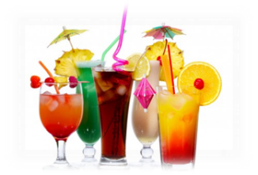

**Les Forfaits Boissons**

INCLUS DANS LE TARIF

**Pour les Adultes : Forfait Boissons « EASY »**

Étanchez librement votre soif à tout moment grâce à une sélection dédiée de Vins maison au verre (blanc, rouge, rosé, mousseux) / Bière pression Heineken uniquement (pas de bière en bouteille sauf sur Ocean Cay avec une bière en canette d’une seule marque) / Sélection de Cocktails classiques (Moscow Mule, Screwdriver, Cape Cod, Tequila Sunrise, Martini, Daiquiri, Margarita, Long island Iced Tea, Piña Colada, Daiquiri Fraise, Mojito, Spritz) / Sélection de Cocktails sans alcool (Piña Colada Zéro, Daiquiri Fraise Zéro, Punch aux fruits Zéro) / Boissons gazeuses / Jus de fruits au verre / Eau minérale en bouteille / Boissons chaudes classiques (expresso, cappuccino, café latte, thé chaud). Valable pour les boissons jusqu’à 7€.

Le forfait Easy est valable dans nos bars, buffet et restaurants principaux ainsi que sur Ocean Cay et d’autres destinations exclusives.

Il n'est pas valable dans nos restaurants de spécialités et lieux Signatures (Venchi 1878, Lavazza Coffee Shop, Jean Philippe Chocolate, Coffee, Crepes & Gelato, Hola! Tacos & Cantina et Starship Club).

**Pour les Enfants (De 2 à 17 ans) : Forfait Boissons « MINORS », sans alcool**

Des sodas et plus encore ! Donnez à vos enfants la liberté de profiter : d'un Grand choix de Cocktails sans alcool / Sodas / Boissons énergisantes / Eau minérale en bouteille / Eau aromatisée / Jus de fruits / ainsi qu'un éventail de boissons à base de café, chocolat chaud, thé bio et crème glacée.

Le forfait Sans Alcool est valable dans nos bars, nos restaurants principaux, lieux de restauration informels, au buffet et dans les restaurants de spécialités (si la famille/groupe de l’enfant a un forfait Easy Plus ou Premium Extra) ainsi que sur l'île d'Ocean Cay et d’autres destinations exclusives.

Il n'est pas valable dans nos restaurants de spécialités et lieux Signatures (Venchi 1878, Lavazza Coffee Shop, Jean Philippe Chocolate, Coffee, Crepes & Gelato, Hola! Tacos & Cantina et Starship Club).

**Non inclus pour les Adultes et les Enfants :**

**Le mini-bar et l’eau minérale en cabine, les cigares, les cigarettes, le champagne, les marques premium, les verres souvenirs, les boissons servies dans les verres souvenirs, les repas et en-cas non compris dans le prix de la croisière et les boissons et en-cas du Room Service.**

